**《常州市新北区养殖水域滩涂规划》（2017-2030年）（2023修编版）编制说明**

1. **修编背景**

以习近平新时代中国特色社会主义思想为指导，全面贯彻落实党的二十大精神，推动绿色发展，加快构筑尊崇自然、绿色发展的生态体系和经济体系，形成绿色发展方式和生活方式，坚定不移走生产发展、生活富裕、生态良好的文明发展道路。依据《农业部关于印发<养殖水域滩涂规划编制工作规范>和<养殖水域滩涂规划编制大纲>的通知》（农渔发〔2016〕39号）的文件精神，结合新北区实际，《新北区养殖水域滩涂规划（2017-2030年）》发布实施几年来，新北区渔业产业格局发生了一些变化，有必要对原规划进行修编。

**二、工作简况**

**（一）任务来源**

在以上修编背景下，为了保障新北区渔民就业安置、保障新北区水产品长期有效供给，促进新北区水产养殖业可持续发展，针对《新北区养殖水域滩涂规划》（2017-2030）已不能满足新北区渔业产业可持续发展需要的现状，结合新北区渔业产业发展情况，新北区农业农村局提出，开展新北区养殖水域滩涂规划修编工作，编制《常州市新北区养殖水域滩涂规划》（2017-2030年）（2023修编版）（以下简称为《规划修编》），以期更好地指导新北区现代生态渔业可持续发展。

**（二）主要工作过程**

**1. 立项前的准备工作**

根据原农业部《养殖水域滩涂规划编制工作规范》和《养殖水域滩涂规划编制大纲》的通知要求，项目承担单位相关人员赴新北区农业农村局进行了现场对接，了解了新北区农业农村局对《规划修编》的主要需求，双方初步达成了共同进行《规划修编》的意向。

2023年7月28日，中国水产科学研究院淡水渔业研究中心正式受常州市新北区农业局委托，开展《规划修编》的工作，双方签订了技术服务合同。

**2. 编制工作**

（1）规划编制：

针对规划编制任务，项目承担单位淡水渔业研究中心成立了《规划修编》工作组，进行了任务分工，制定了工作计划和实施方案。工作组首先进行了现场调研，和新北区自然资源和规划分局、高新区（新北）生态环境局等相关代表进行了现场座谈，征询了其对了解其对《规划修编》的意见。各镇（街道）相关人员进行了充分的沟通，了解其对《规划修编》的意见。工作组列出了修编过程中需要的主要材料清单，收集相关资料后，着手对资料进行分析和整理，形成最终方案。在最终方案的基础上，进行了养殖区、禁养区、限养区以及总图的制图，并对文本进行了相应的修改。

（2）征求意见：

《规划修编》初稿形成后，工作组先后于2023年10月26日和11月6日两次赴新北区农业农村局进行现场座谈，新北区农业农村局、新北区自然资源和规划分局、高新区（新北）生态环境局、各镇（街道）相关人员参加了座谈并提出了自己的意见。工作组听取了这些意见后对《规划修编》初稿进行了相应的修改和完善。

（3）专家评审：

2023年12月7日，常州市新北区农业局组织了来自江苏省渔业技术推广中心、常州市水资源服务中心、南京大学江宁环保技术创新研究院的专家组成的专家组组对《规划修编》进行了评审。专家组听取了《规划修编》工作组的汇报，审阅了规划文本，经讨论质询，一致同意通过评审。建议编制组按照与会专家的相关建议，对《规划》进行修改完善后，按程序报批实施。

（4）送审：

根据评审会专家提出的意见，规划编制单位对《常州市新北区养殖水域滩涂规划》（2017-2030年）（2023修编版）又重新进行了补充完善，形成送审稿，呈报常州市新北区人民政府审批。

**二、规划修编的原则、主要内容和依据**

**（一）修编原则**

1. 坚持科学规划、因地制宜原则

规划是在全面调查的基础上，根据新北区水域承载力评价结果和水产养殖产业发展需求，并在已有区划规定基础上，形成新北区养殖水域开发利用和保护的总体思路，合理布局水产养殖生产，制定养殖水域使用管理的具体措施，将适于养殖的水域滩涂确定为养殖水域用地，然后制定养殖功能区规划和养殖区域布局规划。

2. 坚持生态优先、底线约束原则

坚持走生产发展、生活富裕、生态良好的文明发展道路，科学开展水域滩涂利用评价，保护水域滩涂生态环境，明确区域经济发展方向，合理安排渔业产业发展空间。要将饮用水源地、自然保护区等重要生态保护区域或公共安全“红线”和“黄线”区域作为禁止或限制养殖区，设定发展底线。

3. 坚持合理布局、转调结合原则

稳定淡水池塘养殖，限制围栏养殖，禁止河道养殖，发展生态养殖，支持设施养殖向工厂化循环水方向发展，实现养殖水域滩涂的整体规划、合理储备、有序利用、协调发展。

4. 坚持统筹协调、横向衔接原则

做好与《江苏省国家级生态保护红线规划》、《江苏省生态红线区域保护规划》、《江苏省地表水（环境）功能区划》、《常州市“十四五”农业农村现代化规划》、《常州市新北区生态红线区域保护规划》等规划的衔接，避免交叉和矛盾，促进区域经济的协调发展。

5. 坚持尊重历史，稳定发展原则

规划必须尊重传统养殖区的历史，要保持养殖水面的相对稳定，实现水产养殖的可持续发展。

**（二）修编主要内容和依据**

本次修编的基本依据包括了《中华人民共和国渔业法》、《中华人民共和国环境保护法》等法律法规，原农业部《养殖水域滩涂规划编制工作规范》和《养殖水域滩涂规划编制大纲通知》（农渔发﹝2016﹞39号）等相关政策，《全国渔业发展第十四个五年规划》、《“十四五”渔业科技发展规划》等相关规划，《渔业水质标准》（GB/T 11607-1989）、《地表水环境质量标准》（GB3838-2002）等相关标准。结合新北区水域滩涂的实际情况，对《新北区养殖水域滩涂规划》（2017-2030）进行修编，主要内容和对应具体依据如下：

1. 将新孟河两侧（新孟河清水通道，不包括新孟河河道）孟河镇、西夏墅镇和奔牛镇所在四个地块禁养区调整为养殖区，图1和图2分别为调整前和调整后禁养区的变化，图3和图4分别调整前和调整后养殖区的变化。

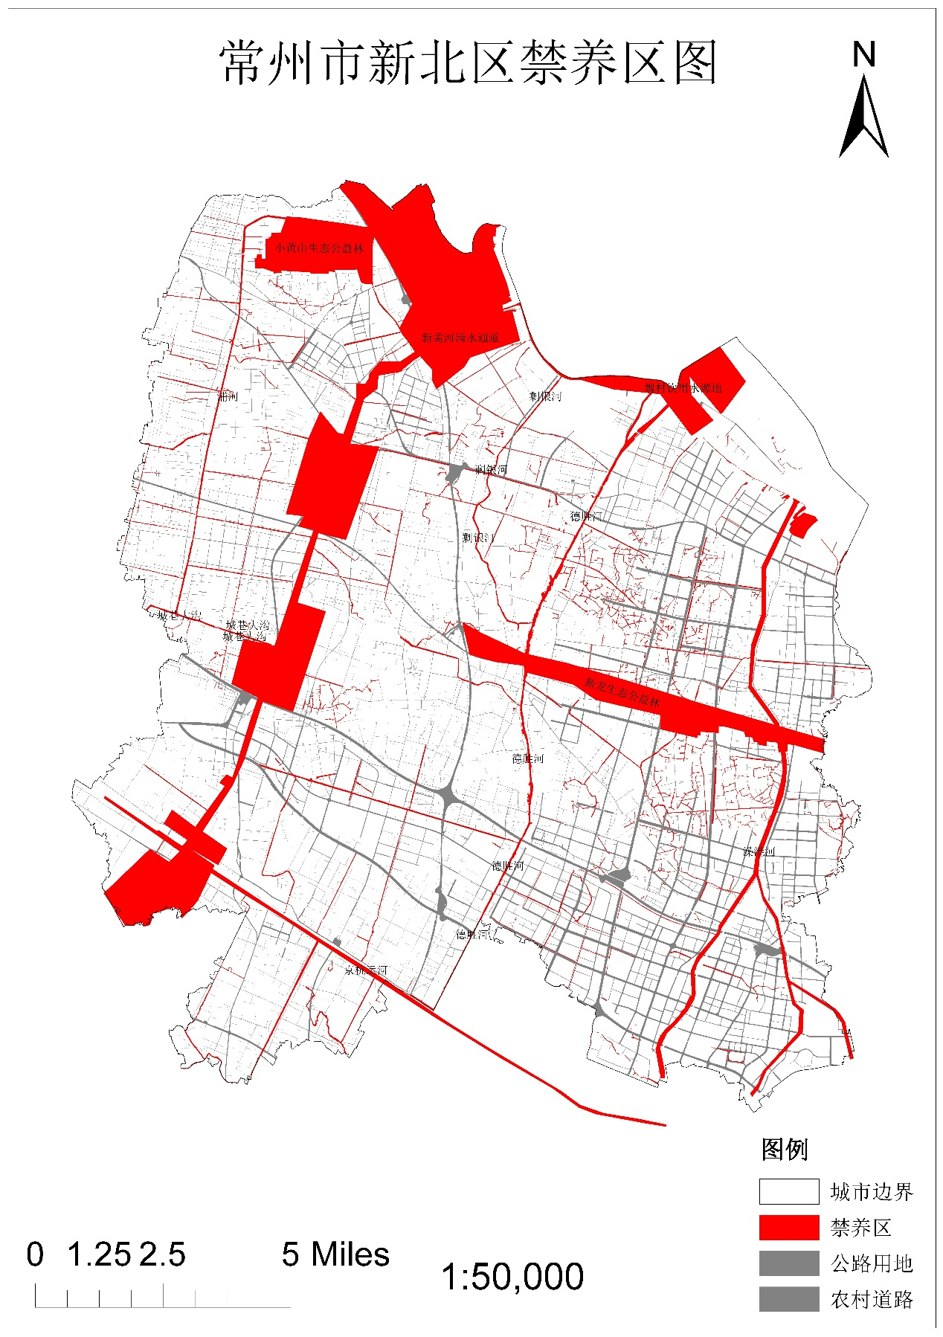

图1 调整前禁养区图

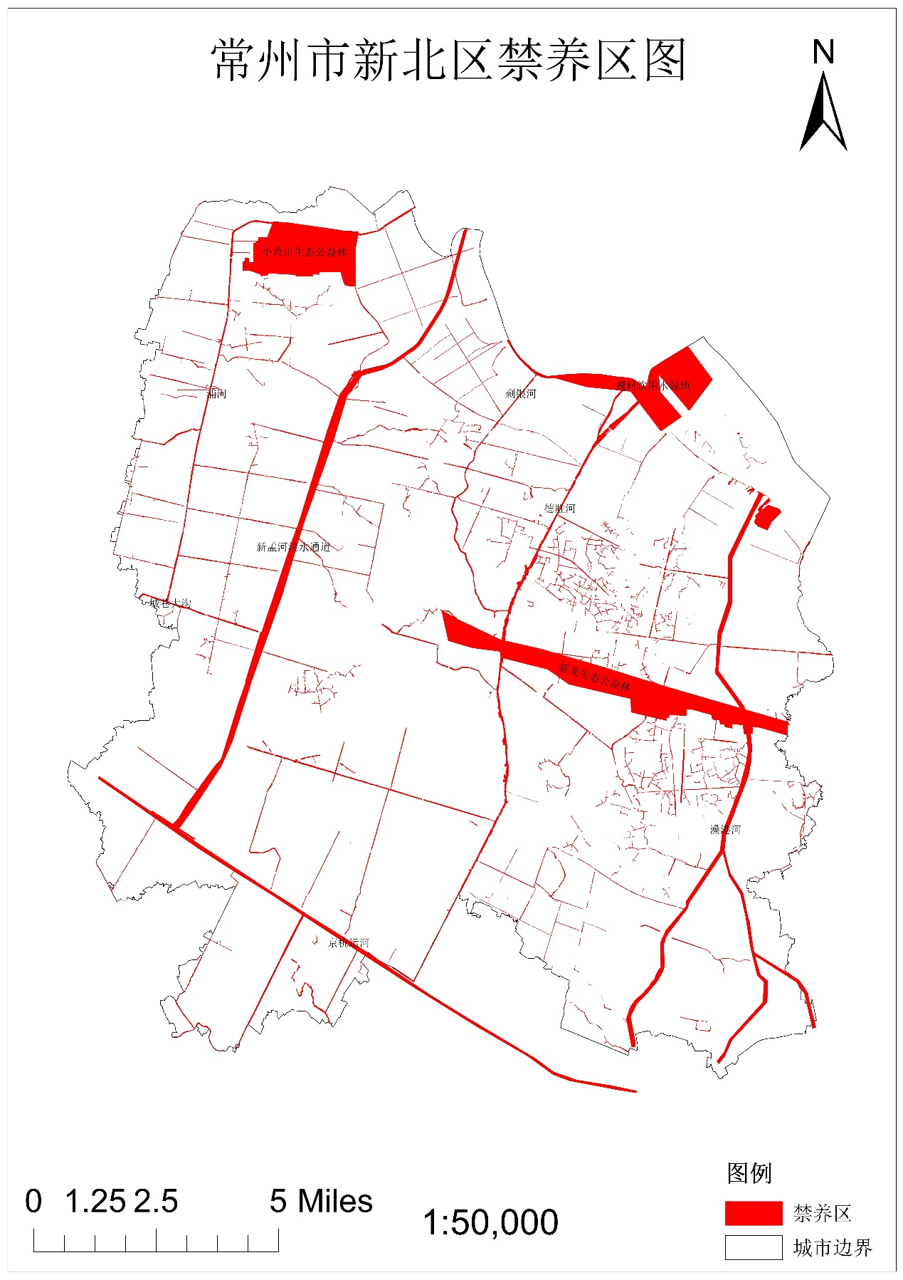

图2 调整后禁养区图

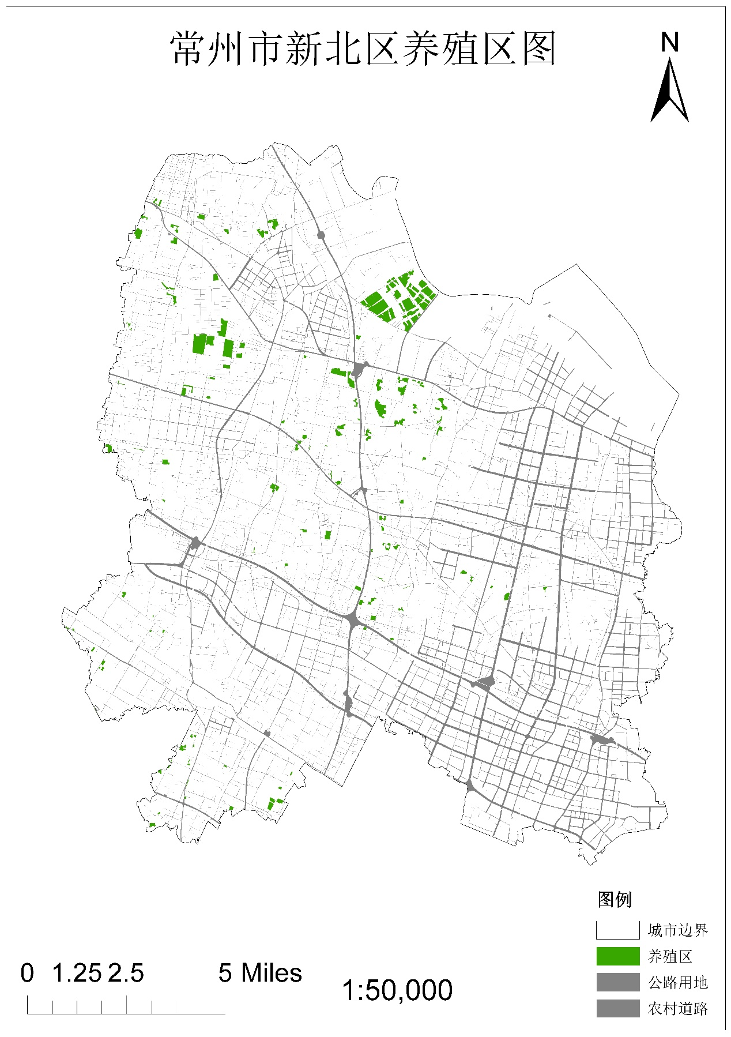

图3调整前养殖区图

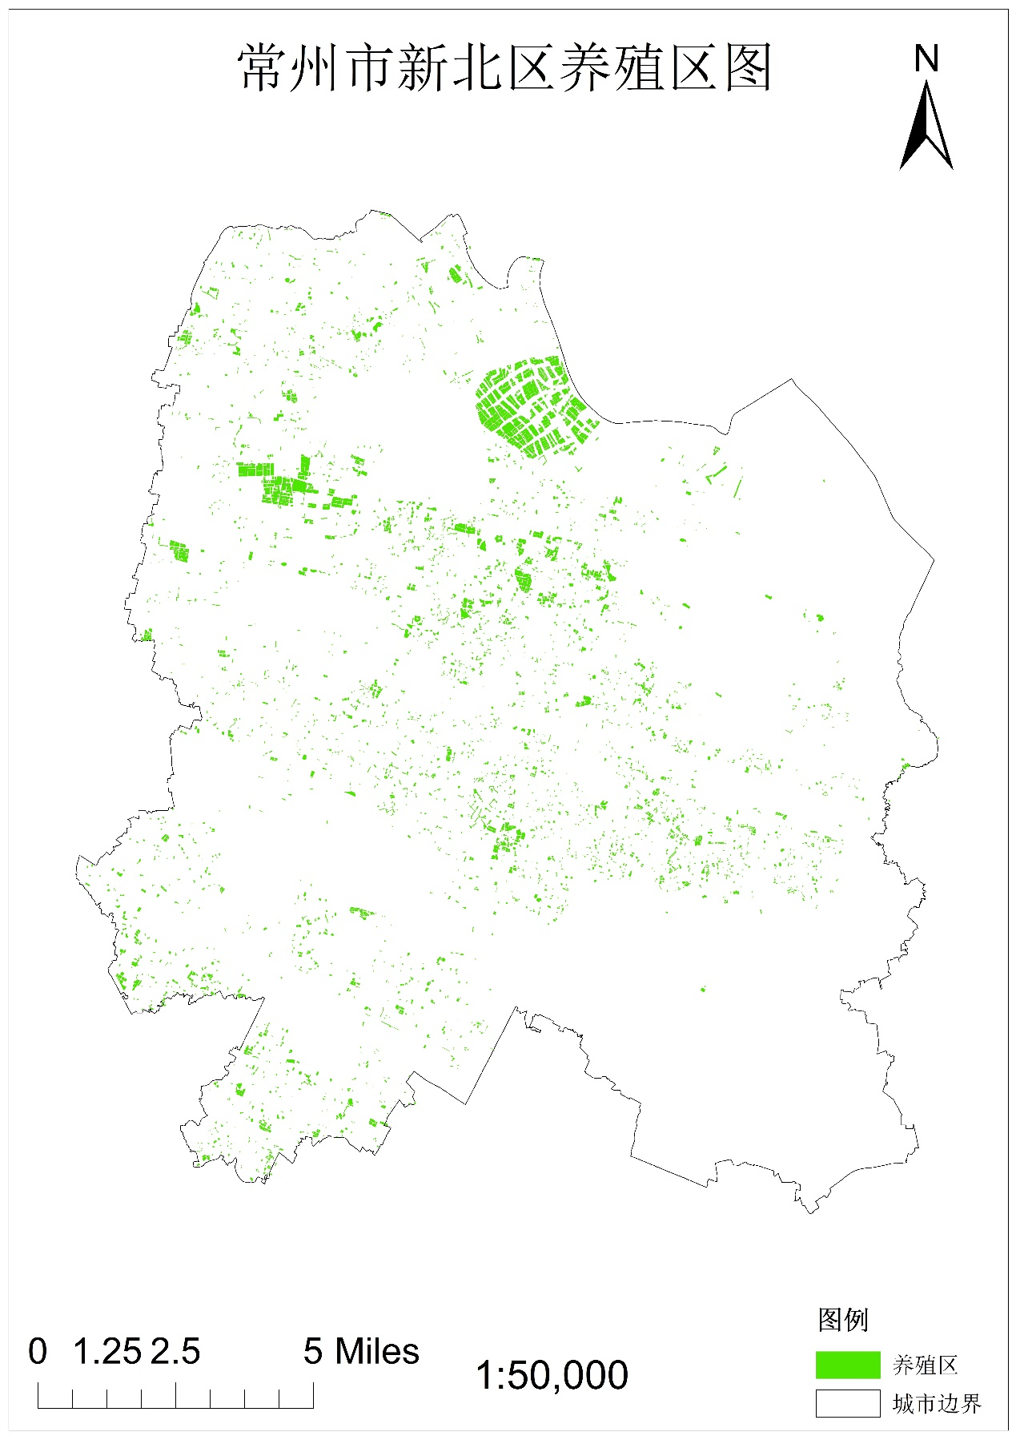

图4调整后养殖区图

依据：

（1）《中华人民共和国渔业法》中国家鼓励全民所有制单位、集体所有制单位和个人充分利用适于养殖的水域、滩涂，发展养殖业的条款；（2）养殖水域滩涂规划编制工作规范指导思想中稳定基本养殖水域、保障渔民合法权益、确保有效供给等内容；（3）该区域不在养殖水域滩涂规划编制规范中必需划为禁养区的范围内；（4）新北区按照江苏省和常州市的有关要求，积极推进养殖池塘标准化改造工作，按照江苏省《水产养殖业污染物控制技术规范》的有关要求进行池塘养殖尾水处理的有关要求，建设养殖池塘尾水处理单元。严格遵守从2023年6月1日起实施的《池塘养殖尾水排放标准》，这将显著降低池塘养殖对外环境的影响；（5）新孟河连接长江部分进行了改道，进一步降低了池塘养殖对重要水体环境的影响；（6）随着常州市所有区、市养殖水域滩涂规划的完成，常州市几个区之间所在新孟河清水通道区域养殖池塘的功能分区不统一问题显现出来，这不利于新孟河清水通道的保护和开发；（7）原规划禁养区图、表和数字描述存在不一致的地方；（8）根据新北区实际情况，该区域属于渔民一直在进行水产养殖的区域，对于保障渔民就业安置、保障新北区水产品长期有效供给都具有重要的现实意义，而让养殖户退出养殖具有较大的经济和社会压力。综上所述，原《规划》”）发布实施几年来，新北区渔业产业格局发生了一些变化，当前“新孟河（新北区）清水通道维护区”仍然作为禁养区已经不符合新北区水产养殖业的可持续发展的需要。

2. 正文中提及到的新北区水域滩涂总面积、池塘水域面积、基准水质数据。

依据：

本次新北区养殖水域滩涂规划修订基准年为2022年，池塘调查数据也采用2022年的养殖池塘调查统计数据，故滩涂规划中所有涉及到水域滩涂总面积和池塘水域面积的数据也进行了相应的调整；基准水质数据也相应的采用了2022年的数据。

3.养殖区、禁养区图。

依据：

本次修编主要是依据2022年的养殖池塘调查统计数据，将新孟河两侧（新孟河清水通道）孟河镇、西夏墅镇和奔牛镇所在四个地块禁养区调整为养殖区，故养殖区和禁养区图均进行了相应的修编。

4.正文文本中的一些文字的修改

依据：

（1）编制依据中的部分法律、法规、政策、规划、标准在2017-2022年间进行了修订或更新，因而在相应的文字上也进行了体现；（2）新北区经济社会发展的描述性文字、新北区渔业产业发展现状描述性文字等都依据实际情况进行了相应的修改。